

**Universidad Tecnológica Nacional  
Facultad Regional Córdoba  
Ingeniería de Software**

**Proceso de Auditoria:**

**Responsabilidades, Preparación y Ejecución, Reporte y Seguimiento**

**Autores:**

Balmaceda, Rodrigo

Gimenez, Nicolás

Jaime, Eduardo

Morardo, Lucas

Roth, Kevin

**Docentes:**

Ing. Meles, Silvia Judith

Ing. Robles, Joaquin Leonel

**-2017-**

**Proceso de Auditoria – Responsabilidades, Preparación y ejecución, Reporte y Seguimiento**

**Balmaceda, Rodrigo – Gimenez, Nicolás – Jaime, Eduardo – Morardo, Lucas – Roth, Kevin**

***Universidad Tecnológica Nacional, Facultad Regional Córdoba***

**Abstract**

*“En este documento abarcaremos como se aplica el proceso de auditoría de forma general, los puntos principales a tratar serán los roles intervinientes y sus incumbencias, veremos cómo es se lleva adelante la auditoria, las herramientas principales y como es el análisis el reporte de resultados y las posteriores actividades de seguimiento.”*

**Palabras claves**

Auditoria, auditor, auditado, calidad, aseguramiento de calidad, proceso de auditoría.

**Introducción**

El aseguramiento de calidad de software implica revisar y auditar los productos y actividades de software para verificar que cumplen con los procedimientos y estándares correspondientes, como así también proveer al gerente de proyecto y otros gerentes involucrados el resultado de estas revisiones y auditorias.

La auditoría es un examen sistemático e independiente para determinar si las actividades de calidad y los resultados cumplen con lo planeado y si lo planeado se implementó efectivamente y es adecuado para alcanzar los objetivos. Es un proceso de evaluación para determinar el grado de cumplimiento con requerimientos preestablecidos (estándares, criterios, etc.), y su resultado es la opinión objetiva sobre el grado de cumplimiento.

**Roles y Responsabilidades**

Dentro de la Auditoria existen tres roles principales Gerente de SQA(Software quality assurance, aseguramiento de calidad de software), Auditor y Auditado, a continuación, explicaremos más en detalle cada uno de estos.

**Gerente de SQA**

El gerente de SQA es el responsable de:

• Preparar el plan de auditorías, Todas las auditorías deben estar planificadas de antemano, y esto queda registrado en el Plan de Calidad del Proyecto, El plan puede ser un documento aparte o puede ser una sección del Plan de Proyecto en la sección de Planes de Soporte, Las organizaciones más pequeñas tienen un plan de calidad general para toda la organización, Las inspecciones de software forman parte del plan de calidad.

• Calcular el costo de las auditorias, Determinar los costos en los que se incurrirá para llevar a cabo la auditoria, esto incluye salarios del personal afectado, costos de materiales, incluye tiempos necesarios para llevar adelante las mismas.

• Responsable de resolver las no conformidades, es decir que actividades se llevarán adelante para resolver los desacuerdos que existen entre el auditor y el auditado durante el proceso de auditoría.

**Auditor**

El auditor es el responsable de:

• Acordar la fecha de la auditoría junto con el auditado

• Comunicar el alcance de la auditoría

• Recolectar y analiza la evidencia objetiva que es relevante y suficiente para tomar conclusiones acerca del proyecto auditado

• Realizar la auditoría

• Preparar el reporte

• Realizar el seguimiento de los planes de acción acordados con el auditado

Es importante aclarar que no necesariamente el auditor debe ser una persona externa a la organización, sino que puede ser una persona de otra área o sector. Además, es de suma importancia aclarar que quien va a auditar no puede tener ningún grado de participación en el proceso auditado, para mantener la objetividad de este proceso.

**Auditado**

El auditado es responsable de:

• Acordar la fecha de la auditoría junto con el auditor

• Participar de la auditoría

• Proporcionar evidencia al auditor

• Contestar al reporte de auditoría

• Proponer el plan de acción para deficiencias citadas en el reporte

• Comunicar el cumplimiento del plan de acción.

**Proceso de Auditoria:**

**Planificación**

El auditado solicita la auditoría y se acuerda lugar, fecha, alcance, y objetivos y participantes de la misma. El auditor puede solicitar la documentación preliminar y el auditado prepara la documentación que será requerida.

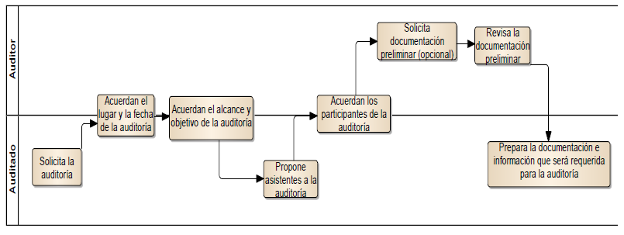

**Figura 1. Proceso de planificación de auditoria**

**Ejecución**

• Reunión de apertura

En la reunión de apertura se presentan los participantes de la auditoría y el equipo auditor. Se revisa lo acordado durante la planificación, se informa cómo será el proceso; tipo de auditoría, alcance y las fechas. En organizaciones más chicas el auditor directamente acuerda un día y pide artefactos definidos con un chek-list para su posterior revisión y entrega un informe.

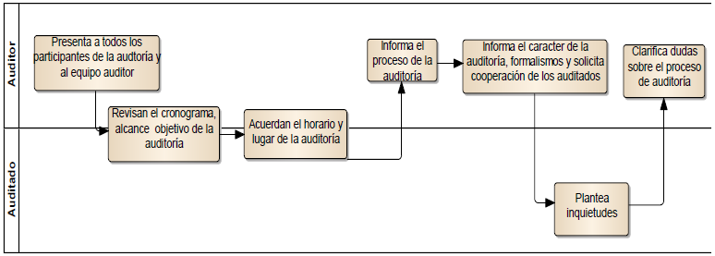

**Figura 2. Proceso de la reunión de apertura**

• Ejecución de la auditoría

Luego se realiza la ejecución propiamente dicha, donde se responden las preguntas, se muestra la evidencia y se completa el checklist.

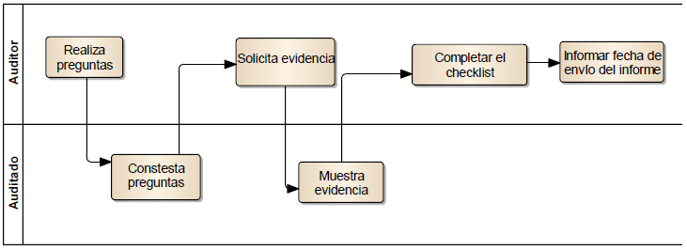

**Figura 3. Ejecución de entrevistas de Auditoria**

**Análisis y reporte de resultados**

• Evaluación de los resultados

Durante la evaluación de los resultados se lleva a cabo lo siguiente:

♦Se revisa el checklist.

♦Se revisan las anotaciones.

♦Se revisa la documentación solicitada.

♦Se verifican las desviaciones del proceso.

♦Se realiza un informe preliminar.

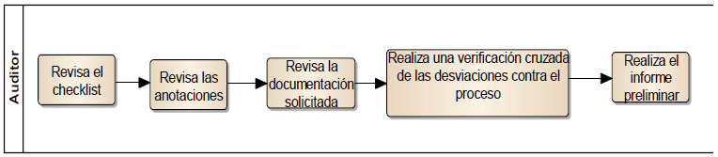

**Figura 4. Proceso de realización de informe preliminar**

• Reunión de cierre

♦Se presenta el reporte preliminar.

♦Pueden ser solicitadas por parte del auditado, clarificación de resultados

♦El auditor explica los resultados.

♦Se llega a un acuerdo con los resultados encontrados.

♦El auditor define fecha en la que se presentará el reporte final.

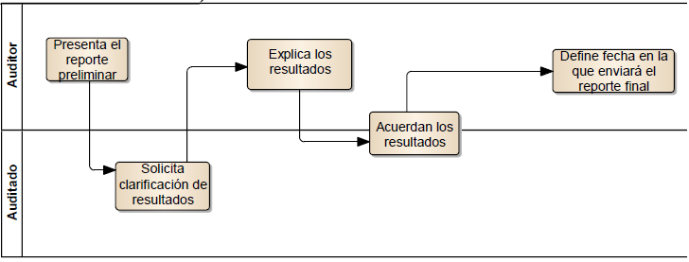

**Figura 5. Proceso de reunión de cierre**

• Entrega del reporte final

♦Se actualiza el informe preliminar con las observaciones realizadas en la reunión de cierre.

♦Se prepara el informe final.

♦Se genera y se guarda una copia del informe final.

♦Se envía el resultado al auditado.

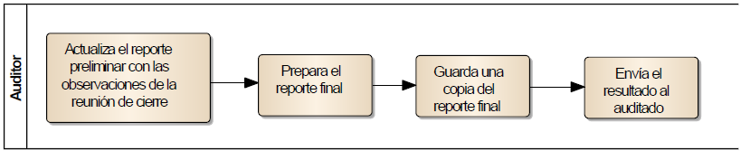

**Figura 6. Proceso de creación de reporte final**

**Reporte de auditoría**

El reporte de auditoría es el documento resultante del proceso de auditoría en el cual se registran todos los datos necesarios y recolectados a lo largo de dicho proceso, entre los cuales se pueden destacar:

♦Identificación de la auditoría

♦Fecha de la auditoría

♦Auditor

♦Auditados

♦Nombre del proyecto auditado

♦Fase actual del proyecto

♦Lista de resultados

♦Comentarios

♦Solicitud de planes de acción

Existen básicamente tres tipos de resultados en lo que respecta a lo auditado:

• Buenas prácticas

Práctica procedimiento o instrucción que se ha desarrollado mucho mejor de lo esperado. Se deben reservar para cuando el auditado:

♦Ha establecido un sistema efectivo

♦Ha desarrollado un alto grado de conocimiento y cooperación interna

♦Ha adoptado una práctica superior a cualquier otra que se haya visto

• Desviaciones

Las desviaciones se reportan a partir de la evidencia sin utilizar términos absolutos (ej. Nunca). Estas son las que disparan las solicitudes de acción correctiva o preventiva. Requieren un plan de acción por parte del auditado

♦Cualquier desviación que resulta en la disconformidad de un producto respecto de sus requerimientos.

♦Falta de control para satisfacer los requerimientos.

♦Cualquier desviación al proceso definido o a los requerimientos documentados que cause incertidumbre sobre la calidad del producto, las prácticas o las actividades.

• Observaciones

Condiciones que deberían mejorarse, pero no requieren un plan de acción.

♦Opinión acerca de una condición incumplida

♦Práctica que debe mejorarse

♦Condición que puede resultar en una futura desviación.

**Seguimiento de las desviaciones**

Se analizan las desviaciones y prepara un plan de acción que se envía al auditor para que lo revise y apruebe. Hecho esto el auditado realiza el seguimiento de las acciones e informa el cumplimiento de las mismas. Una vez verificadas por el auditor, se cierran las desviaciones y generan los informes de cierre. Las medidas que se toman pueden ser correctivas o preventivas, dado que hay cosas que no se puede corregir (Ej.: minutas de reunión).

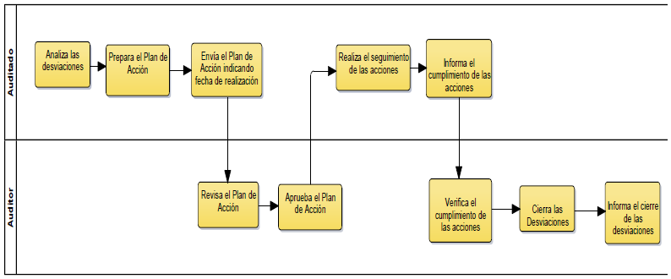

**Figura 7. Proceso de seguimiento de desviaciones**

**Conclusión**

El término de Auditoría se emplea incorrectamente con frecuencia ya que se considerada como una evaluación cuyo único fin es detectar errores y señalar fallas.

El concepto de auditoría es mucho más que esto. Es un examen crítico que se realiza con el fin de evaluar la eficacia y eficiencia de una sección, un organismo, una entidad, etc.

Esta termina aportando valor al negocio porque se da una opinión objetiva e independiente, permite identificar áreas de insatisfacción, asegura al interesado en la auditoria que se están cumpliendo con sus expectativas, permite identificar áreas de mejora y sobre todo es un instrumento fundamental para asegurar la calidad en el software.

**Referencias**

[1] Process Auditing and Techniques.  
J. P. Russell.   
<http://asq.org/quality-progress/2006/06/standards-outlook/process-auditing-and-techniques.html>

[2] Process Auditing.

<https://transition-support.com/Process-Auditing_Technique.htm>

[3] Process Audit Checklist.

Jessica Leigh.

<http://smallbusiness.chron.com/process-audit-checklist-13520.html>

[4] The Process Audit.

Michael Hammer.

<https://hbr.org/2007/04/the-process-audit>

[5] Auditoría de Procesos.

<http://imcp.org.mx/areas-de-conocimiento/auditoria/contar-con-un-proceso-estandarizado-y-documentado-sobre-la-forma-como-debe-realizarse-la-supervision-de-actividades-de-una-funcion-las-cuales-arrojen-resultados-para-la-mejora-continua-con-el-fin-de-d>

[6] Software Quality Assurance Manager.

<https://impulse.com/wp-content/uploads/2012/04/Impulse-Job-Software-QA-Manager.pdf>

[7] Auditoría.

https://en.wikipedia.org/wiki/Audit

**Datos de contacto**

Balmaceda, Rodrigo  
balmarodrigo45@gmail.com

Gimenez, Nicolás  
ngimenez114@gmail.com

Jaime, Eduardo  
edudjaime@gmail.com

Morardo, Lucas  
lmorardo@gmail.com

Roth, Kevin  
kevinrothlat@gmail.com

Catedra de Ingeniería de Software

Departamento de Sistemas

Universidad Tecnológica Nacional

Facultad Regional Córdoba

Maestro Marcelo López esq. Cruz Roja

Argentina

S/N-

Ciudad Universitaria

Córdoba – Argentina